臺北市立大同高級中學(106學年度第2學期)(國中)(第3次)紀錄
- 時間：民國 107年 3 月 13 日(星期 二 ) 13 時 30 分
- 地點：新北市八里國中
- 出席人員：（見簽到表）
- 講師：王俊凱 老師 記錄：陳泳志
- 主題：

八里國中環境教育成果分享
一、校園簡介
二、環境教育融入課程介紹
三、認識校園生物
四、賦歸

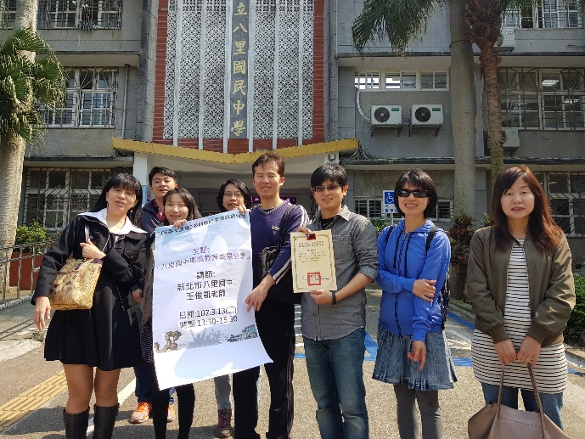 | 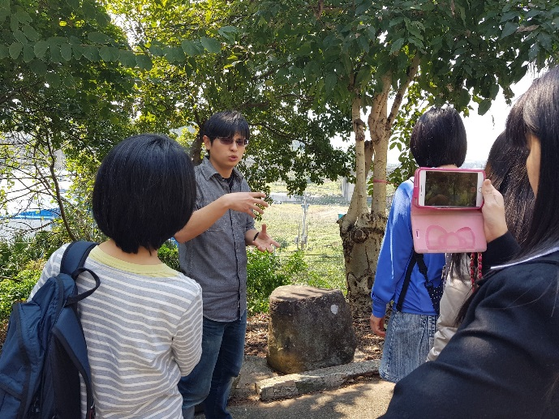
集合 | 環境介紹
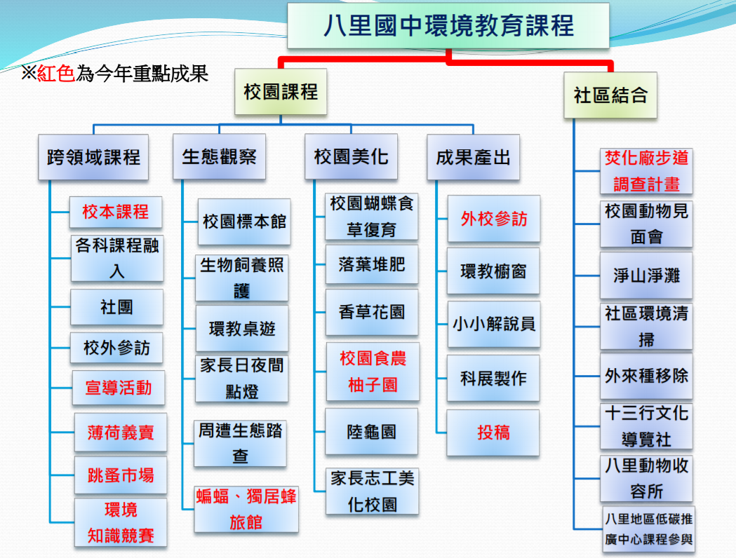 | 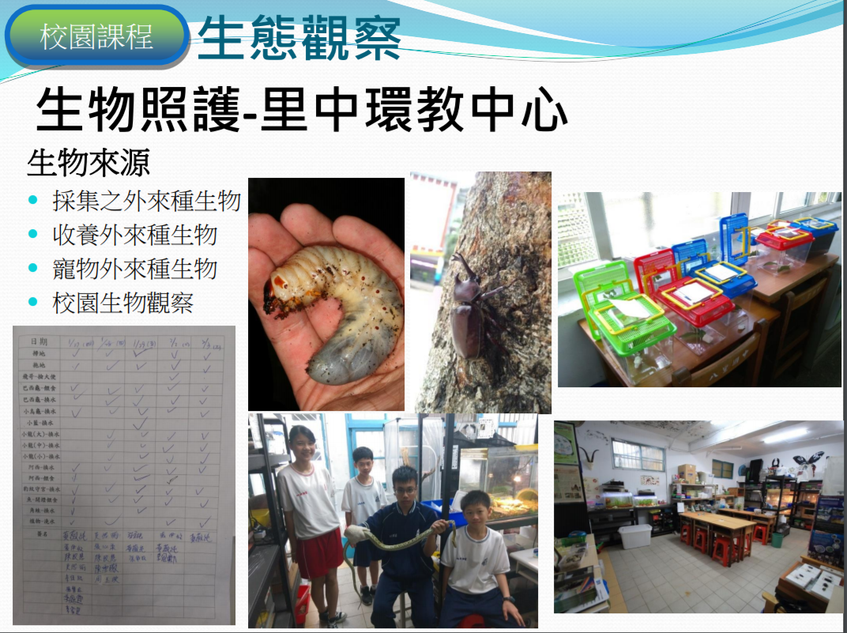
課程簡介 | 課程簡介
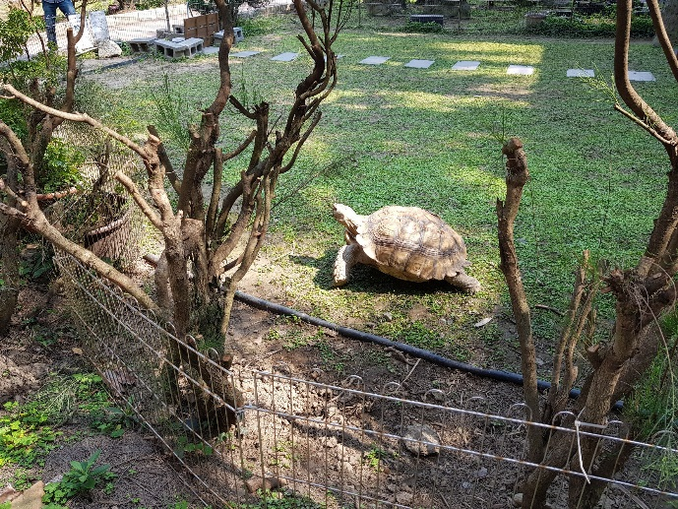 | 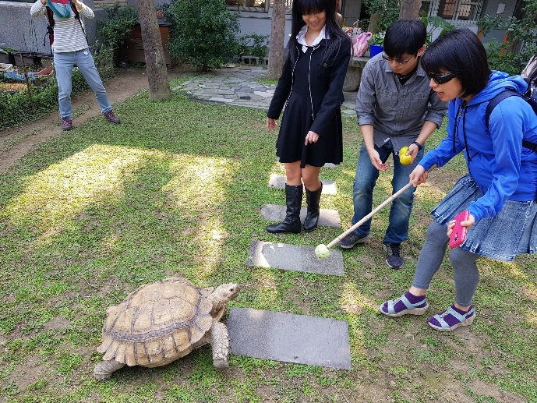
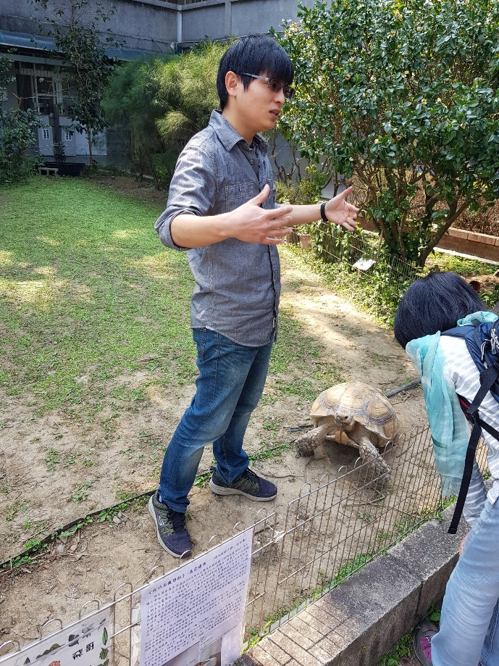 | 